## 第20课　社会主义国家的发展与变化

目标导航



|  |  |  |
| --- | --- | --- |
| 课程标准 | 素养解读 | 核心概念 |
| 通过了解第二次世界大战后社会主义国家的变化，认识其发展中的成就与问题。 | 唯物史观：概括第二次世界大战后苏联、东欧和中国的社会主义建设和改革主要成就，认识社会主义改革的经验教训。  历史解释：了解苏联解体和东欧剧变的历史事实，认识社会主义事业的艰巨性和长期性，坚定社会主义信念。 | 苏共二十大  新经济体制  戈尔巴乔夫改革  中共十一届三中全会 |

时空坐标

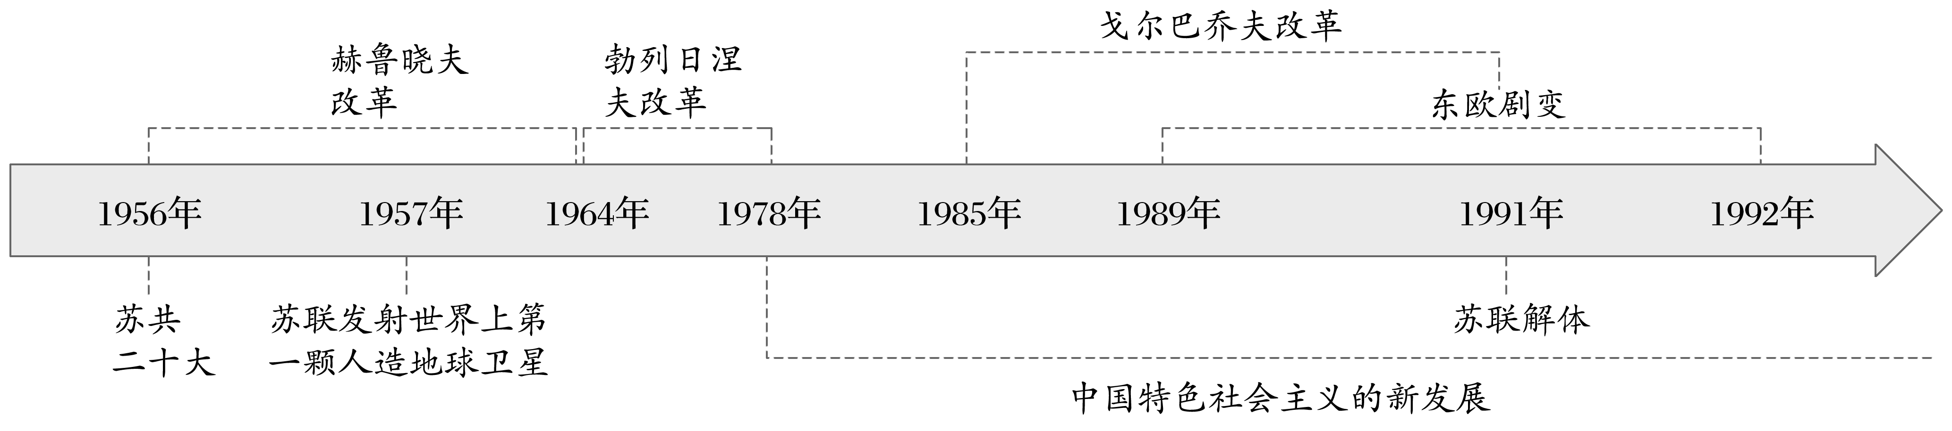

### 知识点一　苏联的发展、改革与解体



|  |  |  |  |  |
| --- | --- | --- | --- | --- |
| 苏联的发展 | 成就 | 第二次世界大战后，苏联恢复和发展了国民经济，相继爆炸了原子弹和氢弹，人民的教育和生活水平也有很大提高 | | |
| 问题 | 苏联______________没有变化，______________没有改观 | | |
| 苏联的改革 | 赫鲁晓夫改革 | 内容 | ①政治：平反冤假错案，强调集体领导，改革干部制度；  ②农业：加大农业投入，______________；  ③工业：改革工业管理体制；④思想：打破对斯大林的个人崇拜 | |
| 评价 | 进步性 | 改革注入某些市场经济成分，取得了一些成效 |
| 局限性 | 改革没有突破计划经济体制，国民经济比例仍然严重失调；没有对斯大林的功过作出全面科学的分析，造成了严重的后遗症 |
| 勃列日涅夫改革 | 内容 | 在工业领域推行“______________”改革，扩大企业自主权，利用奖金等经济杠杆促进企业改善管理、提高效益 | |
| 结果 | 改革只是对传统体制的修修补补，效果有限 | |
| 局限性 | 勃列日涅夫执政后期，热衷于树立个人迷信，专断作风日趋严重；各项工作缺乏活力，社会矛盾丛生，发展缓慢 | |
| 戈尔巴乔夫改革 | 内容 | ①经济：承认______________在社会主义经济中的作用。  ②政治：取消苏共领导地位，放弃社会主义制度，实行议会制、总统制和多党制。  ③意识形态：__________________________________________ | |
| 结果 | 经济改革成效甚微；政治改革造成思想混乱，民族分离主义随之兴起 | |
| 苏联  解体 | ①1990年，立陶宛率先独立。随后，俄罗斯发表主权宣言，其他加盟共和国也纷纷效仿。  ②1991年8月19日，几位苏联领导人发动政变，试图阻止苏联分裂，很快失败。  ③1991年12月26日，苏联解体 | | | |

图解历史　苏联的社会主义改革

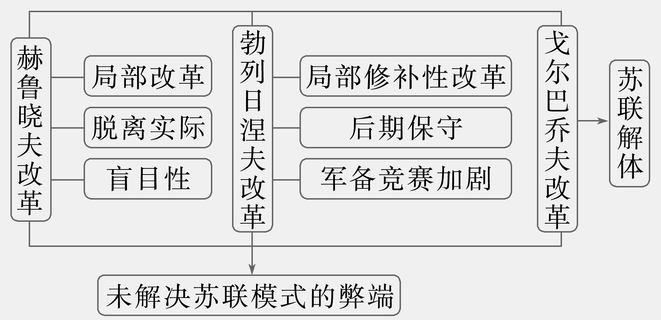

思维点拨　苏联社会主义改革的实质

赫鲁晓夫改革、勃列日涅夫改革是对苏联模式的局部调整，而戈尔巴乔夫改革是对苏联模式的彻底否定，即放弃社会主义制度。

问题思考　“赫鲁晓夫既是苏联模式的掘墓人，但最终还是扮演了守墓人的角色。”理解赫鲁晓夫的墓碑的象征意义。

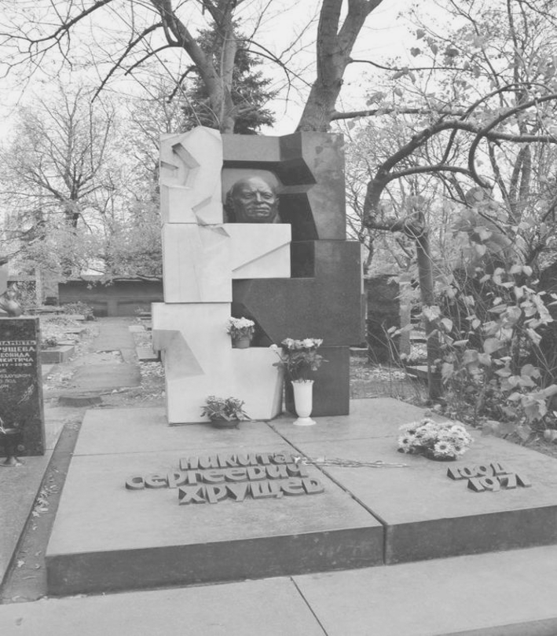

试答：__________________________________________________________________________

_______________________________________________________________________________

误区警示　苏联解体的根本原因

苏联模式的弊端是苏联解体的根本原因。苏联模式的弊端不是社会主义制度的问题，而是具体体制问题。

记一记　_______________________________________________________________________

______________________________________________________________________________



主题一　除弊革新——二战后苏联社会主义改革

名家论史



材料　(赫鲁晓夫提出)在最近十年(1961－1970)里，苏联在建立共产主义的物质技术基础上，在按人口平均计算的产量方面将超过最强大最富裕的资本主义国家——美国。在第二个十年(1971－1980)结束时……苏联将基本上建成共产主义社会。完全建成共产主义社会将在下一个时期完成。——齐世荣《当代世界史资料选辑》

解读　赫鲁晓夫对社会主义建设缺乏科学认识，犯了急躁冒进的错误，这是其改革失败的重要原因。

史料探究　勃列日涅夫改革



材料　下表为1966—1980年苏联国民收入、工业总产值平均年增长率简表。

|  |  |  |
| --- | --- | --- |
| 时间 | 国民收入平均年增长率 | 工业总产值平均年增长率 |
| 1966—1970年 | 7.8% | 8.5% |
| 1971—1975年 | 5.7% | 7.4% |
| 1976—1980年 | 4.3% | 4.4% |

根据材料并结合所学知识，分析苏联经济增长率在1966—1970年增长较快及以后下降的原因。

试答：__________________________________________________________________________

_______________________________________________________________________________

深化拓展　历史理解——苏联三次经济体制改革的异同



|  |  |  |  |  |
| --- | --- | --- | --- | --- |
| 比较项 | | 赫鲁晓夫改革 | 勃列日涅夫改革 | 戈尔巴乔夫改革 |
| 不  同  点 | 历史背景 | 苏联模式的弊端日益暴露 | 纠正赫鲁晓夫时期的混乱 | 苏联社会陷入危机边缘 |
| 指导思想 | 只是对原有体制进行局部改革 | | 对苏联进行根本性变革 |
| 具体内容 | 首先从农业开始，重点在农业领域 | 重点在工业，且是重工业领域 | 首先进行经济改革，随后转向政治领域 |
| 历史结果 | 改革造成了苏联的混乱 | 改革造成苏联经济全面滑坡，渴望改变现状的呼声日益高涨 | 改革不仅使经济继续滑坡，而且还导致了苏联解体 |
| 相  同  点 | 背景 | 都面临社会经济发展缓慢、人民要求提高生活水平、苏联模式的弊端日益暴露等问题 | | |
| 内容 | 都对经济政治体制带来的弊端进行改革，主要涉及经济领域 | | |
| 结果 | 改革都失败了，但都冲击了苏联模式 | | |

### 知识点二　东欧的社会主义建设、改革和剧变



|  |  |  |  |  |
| --- | --- | --- | --- | --- |
| 社会主义建设 | 成就 | 东欧在苏联的帮助下建立了一系列人民民主国家。各国着手恢复遭到战争破坏的经济，提高了人民生活水平和教育水平 | | |
| 问题 | 东欧各国大多采取苏联模式，造成国民经济比例失调 | | |
| 背景 |  | | |
| 社会主义改革 | 表现 | 南斯拉夫改革 | 措施 | 建立了______________，权力下放 |
| 影响 | ①调动了地方、企业和群众的积极性，促进了经济发展。  ②导致地方主义抬头，民族问题尖锐，为后来国家的分裂埋下了隐患 |
| 其他 | 东欧其他国家的社会主义改革也曾取得显著成效，如波兰、匈牙利、民主德国 | |
| 东欧剧变 | 原因 | ①东欧各国改革都没有突破苏联模式的束缚。  ②20世纪80年代，一些东欧国家经济陷入严重困境，政局剧烈动荡。  ③__________________________________________。  ④东欧执政的共产党或工人党领导人迷失了改革的社会主义方向，否定马克思主义指导，否定社会主义制度，抛弃共产党领导地位，实行____  __________ | | |
| 表现 | 波兰等国变化相对平稳；罗马尼亚发生流血冲突；民主德国并入联邦德国；捷克斯洛伐克分为两个独立国家；南斯拉夫经过内战解体 | | |
| 实质 | 社会制度发生了根本性变化(社会主义—资本主义) | | |

图说历史　苏联坦克开进捷克斯洛伐克首都布拉格

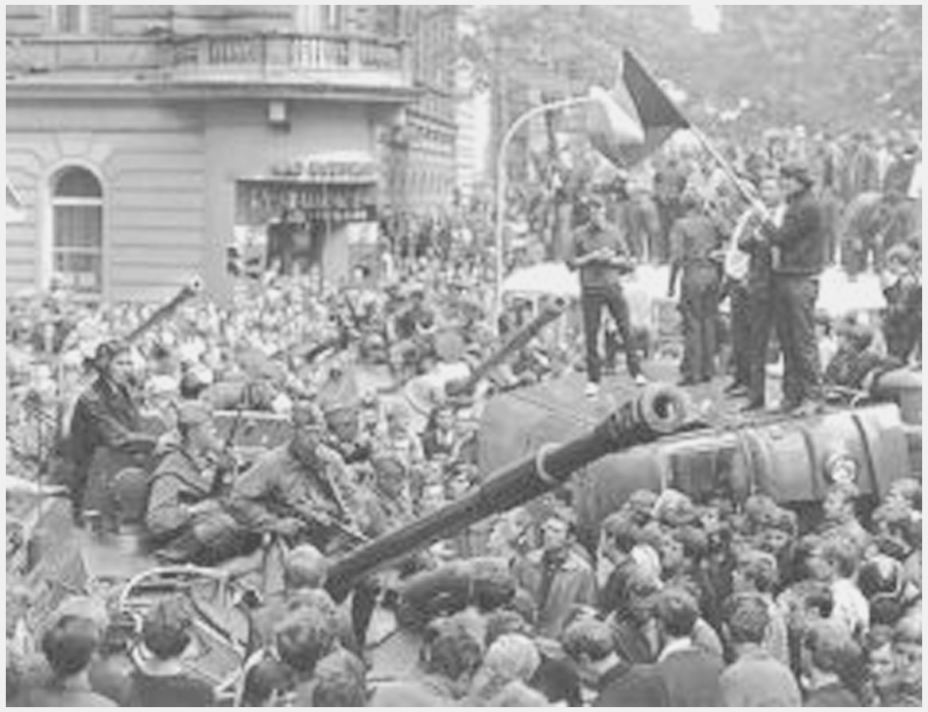

解读　“布拉格之春”是1968年捷克斯洛伐克根据本国国情，为促进经济发展、完善社会主义制度而在政治、经济方面进行改革的有益探索。它的目的是建立一条适合本国国情的社会主义发展道路。苏联的军事干预导致改革失败，标志着华约内部的裂痕已经渐渐显现，可视为东欧剧变的前奏与导火索。

思维点拨　东欧剧变的实质

东欧剧变的实质是共产党执政地位丧失，社会制度发生根本性变化。东欧剧变、苏联解体是苏联模式的失败，并不是社会主义的失败。中国等社会主义国家的改革实践证明，苏联模式的弊端是可以消除的。

记一记　_______________________________________________________________________

______________________________________________________________________________

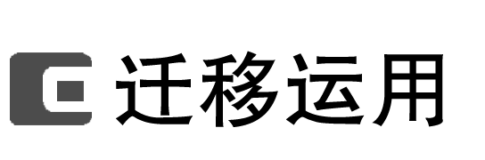

(2023·烟台高一下期末)下面是《20世纪的世界》一书的目录，横线处的内容是(　　)

|  |
| --- |
| 第八编　变化中的世界  第一章　___________________________  第一节　波兰：危机与变革  第二节　匈牙利：历史的重负  第三节　民主德国：渴望统一……  第二章　苏联的解体  第三章　冷战后的东方世界  第四章　冷战后的西方世界 |

A.美苏的争霸 B．欧洲的联合 C．欧洲的争夺 D．东欧的剧变

### 知识点三　中国社会主义的发展



|  |  |  |
| --- | --- | --- |
| 社会主义革命时期 | ①1949年10月1日，中华人民共和国成立，开辟了中国历史新纪元。  ②1954年，第一届全国人民代表大会第一次会议通过了《中华人民共和国宪法》。  ③到1956年底，中国基本完成了对农业、手工业和资本主义工商业的社会主义改造，建立起______________ | |
| 全面建设社会主义时期 | 成就 | 取得了包括“两弹一星”在内的各个方面的巨大成就 |
| 意义 | 这些成就在新中国历史上具有开创性、奠基性的意义，为新的历史时期开创中国特色社会主义道路提供了宝贵经验、理论准备、物质基础 |
| 改革开放时期 | 决策 | 1978年底，中国共产党召开十一届三中全会，作出改革开放的伟大决策 |
| 内容 | 中国以农村改革为突破口，逐步建立了______________ |
| 成就 | 综合国力提升；基础设施建设快速突进；农业现代化稳步推进；创新型国家建设成果丰硕 |
| 意义 | 深化了对人类社会发展规律的认识，丰富和发展了人类文明新形态，是对世界社会主义理论和建设的重大贡献，在人类社会发展史上具有重大意义 | |

思维点拨　历史性转折

中共十一届三中全会作出实行改革开放的决策，开始了从“以阶级斗争为纲”到以经济建设为中心、从僵化半僵化到全面改革、从封闭半封闭到对外开放的历史性转变。

问题思考　下列两幅漫画反映了什么现象？分析其原因。

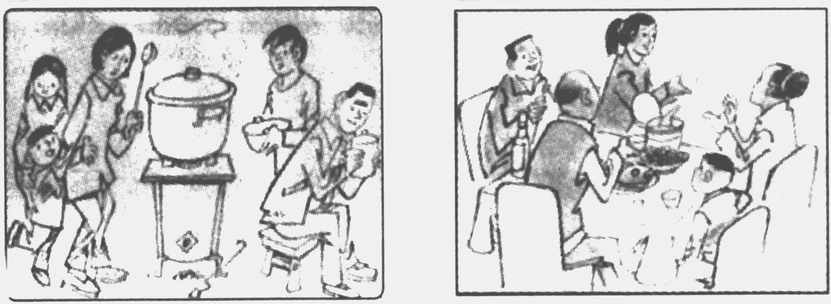

图一《望穿饭锅等下勺》　　图二《讲求营养碗变小》

试答：__________________________________________________________________________

_______________________________________________________________________________



主题二　破旧立新——中国特色社会主义建设道路

名家论史



材料　无论是领导层(勃列日涅夫执政)在“改革”方面唱的调子多高，他们也不想按照邓小平先生的做法，进行大规模的农业改革，达到中国式的“自由化”的程度，虽然情况很明显，苏联的农业产量大大低于它的勇于冒险的邻邦。——摘编自[美]保罗·肯尼迪《大国的兴衰》

解读　苏联最高领导层无意借鉴中国农村经济体制改革的做法。勃列日涅夫改革只是对传统体制的修补，效果有限、发展缓慢，继续片面发展重工业，国民经济更加畸形。

史料探究



材料

|  |  |
| --- | --- |
| 大事年表 | |
| 1997年 | 邓小平理论被写入党章，并确立为党的指导思想 |
| 2016年 | 中国自主研制的超级计算机“神威·太湖之光”，在国际超算大会公布的全球超级计算机TOP500榜单中夺得第一 |
| 2017年 | 第71届联合国大会，将中国提出的“共商共建共享”原则纳入“联合国与全球经济治理”决议，并获得通过 |
| 2017年 | 中共十九大确立习近平新时代中国特色社会主义思想为中国共产党长期坚持的指导思想 |
| 2018年 | 中国经济总量突破90万亿元，对全球经济增长的贡献率接近30% |
| 2020年 | 我国实现现行标准下9 899万农村贫困人口全部脱贫，完成了消除绝对贫困的艰巨任务 |
| 2021年 | 中国高速铁路运营里程超4万公里，高速公路的运行里程超16.8万公里，居世界第一 |

根据材料，概括改革开放以来中国取得的突出成就。

试答：__________________________________________________________________________

_______________________________________________________________________________

深化拓展　历史理解——苏联与中国社会主义建设道路的关系



(1)新中国成立初期，中国照搬苏联模式。新中国成立初期，无论是“一五”计划时期优先发展重工业，还是三大改造完成后所形成的社会主义计划经济体制，都体现了苏联模式对中国的影响。

(2)中苏社会主义改革的不同。苏联自20世纪50年代开始先后进行了赫鲁晓夫改革、勃列日涅夫改革、戈尔巴乔夫改革，但都以失败而告终，并最终导致苏联的解体；而中国建设有中国特色的社会主义改革则取得了巨大的成功。

(3)认识：社会主义需要通过不断改革逐步完善自己。社会主义国家应走符合本国国情的道路，决不能拘泥于苏联模式。东欧剧变和苏联解体只是苏联模式的失败，并不是整个社会主义的失败。中国特色社会主义建设取得了巨大的成就。



(2023·衡水高一阶段练习)20世纪80年代，在山西太原的一些农村，牲口价格猛涨，原来一匹大牲口不过一千元，小毛驴只卖三四百元。后来一匹大牲口涨价到一千五百元，小毛驴更时兴，涨到了八百元以上。这主要是由于(　　)

A．计划经济体制影响不再

B．机械化耕作方式推进缓慢

C．市场经济体制初步建立

D．家庭联产承包责任制实行

|  |  |
| --- | --- |
| 知识体系 | 学科术语 |
|  | 1.赫鲁晓夫改革、勃列日涅夫改革和戈尔巴乔夫改革虽然在一定程度上冲击了苏联模式，但由于没有科学理论的指导和配套措施而失败。  2.东欧国家没有找到一条适合本国国情的经济发展道路，苏联模式的弊端日益严重，改革失败导致社会制度剧变，东欧剧变和苏联解体并非是社会主义制度的失败。  3.中国在中共十一届三中全会后进行了改革开放，社会主义现代化建设的伟大事业取得了巨大的成就。 |